1.逻辑电路图如图所示，试分析该电路的逻辑功能，给出次态方程。
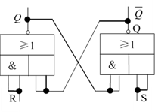
正确答案：
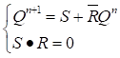
这是一个与由与或非门构成的基本R-S触发器。
答案解析：
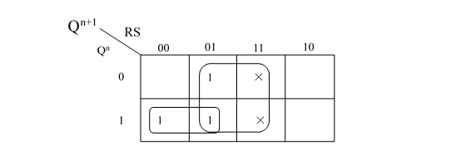
2.写出下图所示触发器的次态方程。
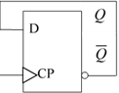
正确答案：
3.写出下图所示触发器的次态方程。
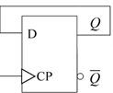
正确答案：
4.写出下图所示触发器的次态方程。
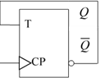
正确答案：
5.写出下图所示触发器的次态方程。
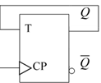
正确答案：
6.写出下图所示触发器的次态方程。
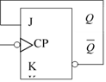
正确答案：
7.写出下图所示触发器的次态方程。
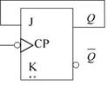
正确答案：
8.有一触发器的电路结构如下图所示，试给出该触发器的特征方程。
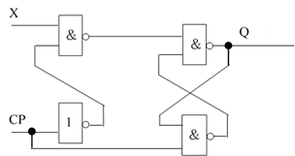
正确答案：
答案解析：
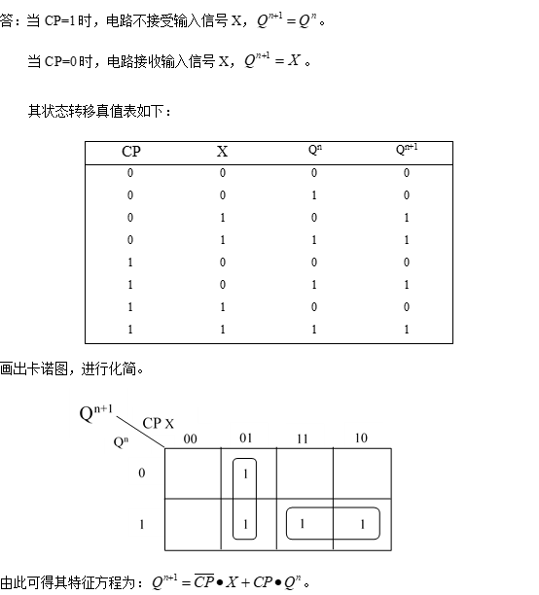
9请给出由T触发器实现D触发器的电路图。
正确答案：
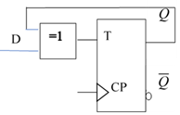
答案解析：

10.请给出由T触发器实现JK触发器的电路图。
正确答案：
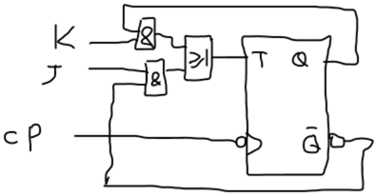
答案解析：
